**大伙房饮用水水源入库河流水质自动监测站建设项目规划公示**

根据辽宁省发展和改革委员会关于《大伙房饮用水水源入库河流水质自动监测站建设项目》项目备案证明（辽发改投资〔2023〕651号）文件和辽宁省生态环境厅的申请，聘请辽宁城建设计院有限公司完成了《大伙房饮用水水源入库河流水质自动监测站建设项目控制性详细规划（浑河抚顺中寨子水质自动监测站、红河抚顺四道河水质自动监测站、浑河抚顺北口前水质自动监测站、浑河抚顺苍石水质自动监测站、浑河抚顺红透山水质自动监测站）》和《大伙房饮用水水源入库河流水质自动监测站建设项目修建性详细规划（浑河抚顺中寨子水质自动监测站、红河抚顺四道河水质自动监测站、浑河抚顺北口前水质自动监测站、浑河抚顺苍石水质自动监测站、浑河抚顺红透山水质自动监测站）》，经审核，拟同意批复。现对该项目进行公示。

一．公示时间

控制性详细规划：2025年6月4日-2025年7月4日

修建性详细规划：2025年6月4日-2025年6月11日

二．公示形式

（一）公示位置：县政府信息网站进行公示。

（二）反馈途径：请将意见和建议以书面形式邮寄至清原满族自治县清河路13号，自然资源局规划和调查收；也可发送至网络信箱qyxzrzyjghg@126.com

（三）联系电话：53023129

附件：图1-5.控制性详细规划

图6-10.修建性详细规划--规划总平面图

清原满族自治县自然资源局

2025年6月4日

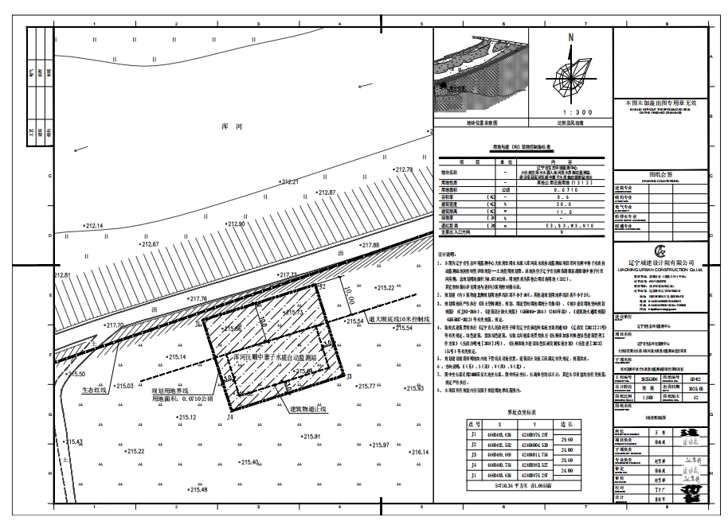

控制性详细规划1

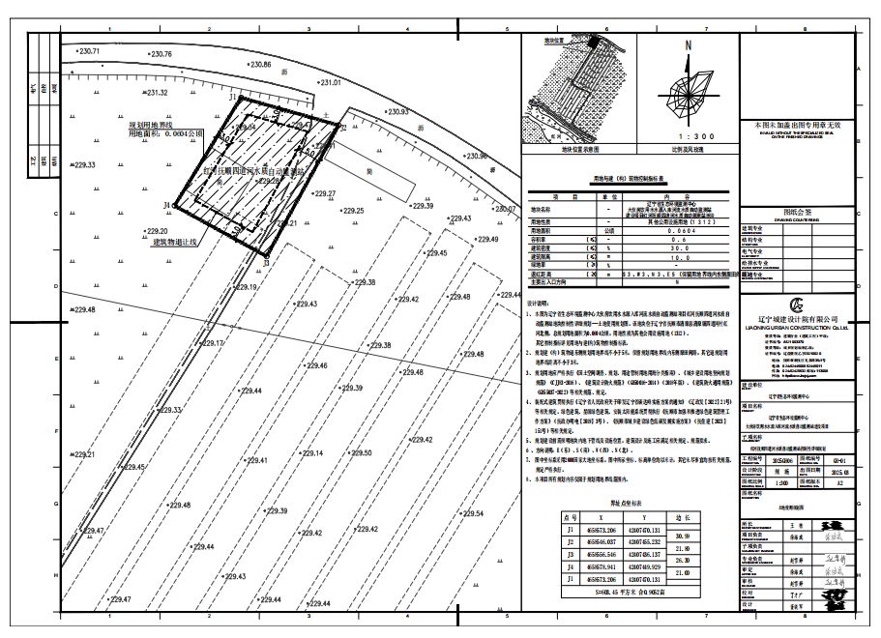

控制性详细规划2

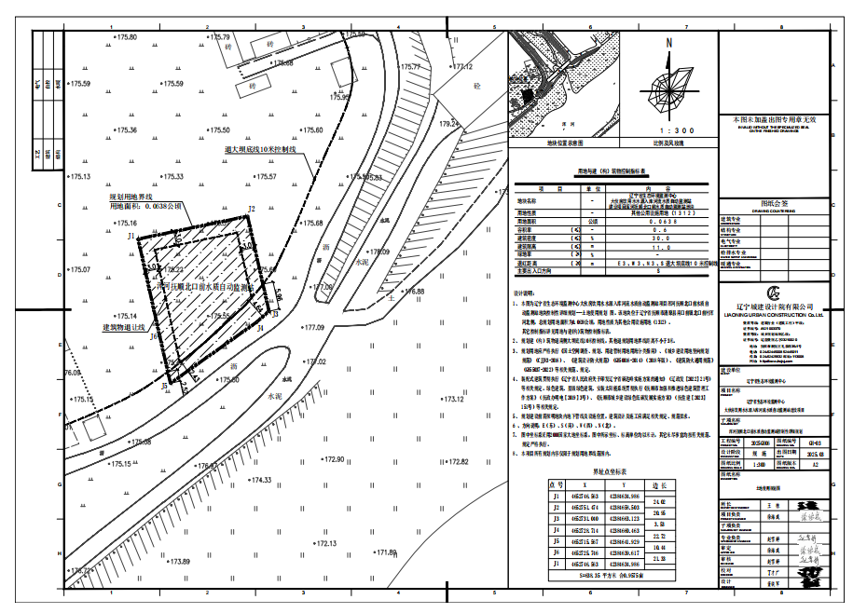

控制性详细规划3

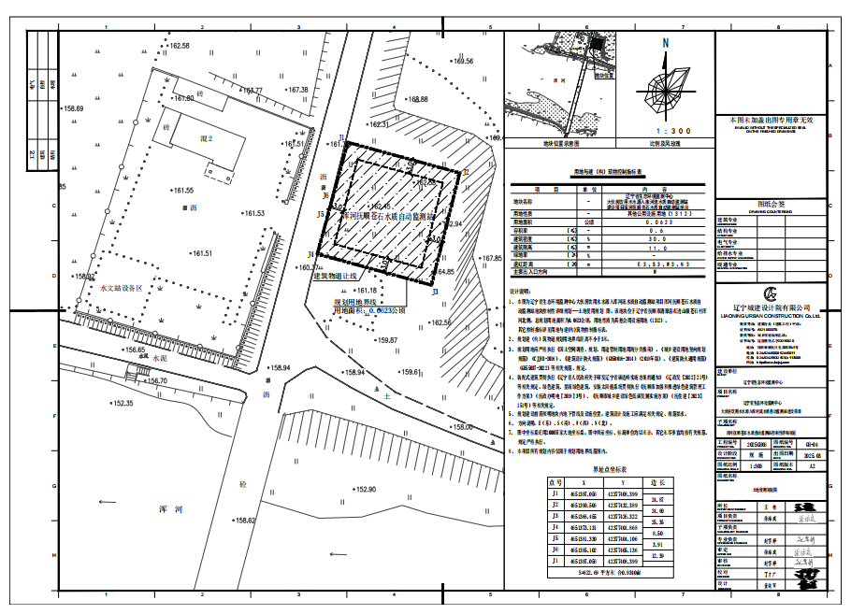

控制性详细规划4

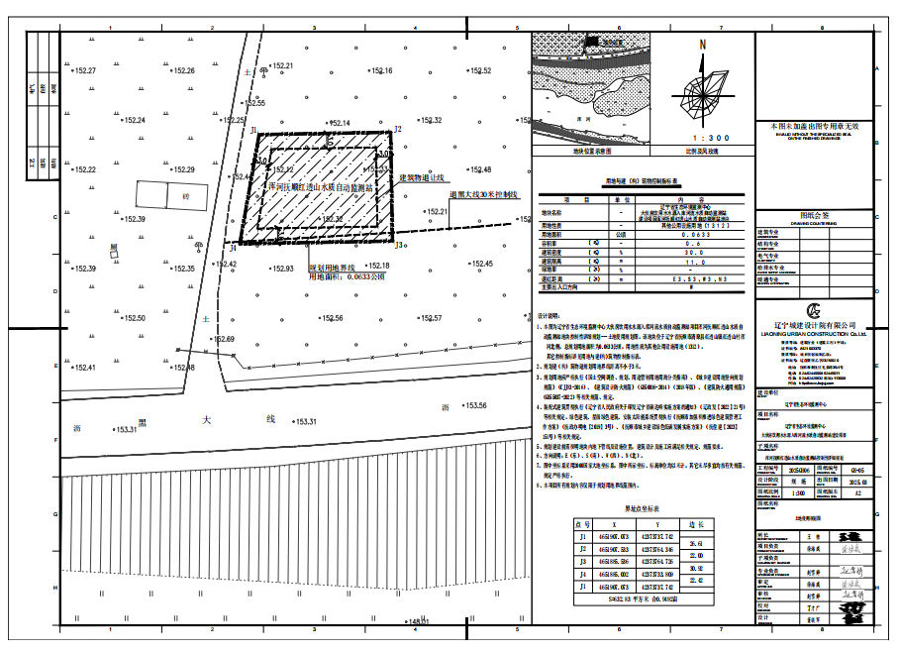

控制性详细规划5

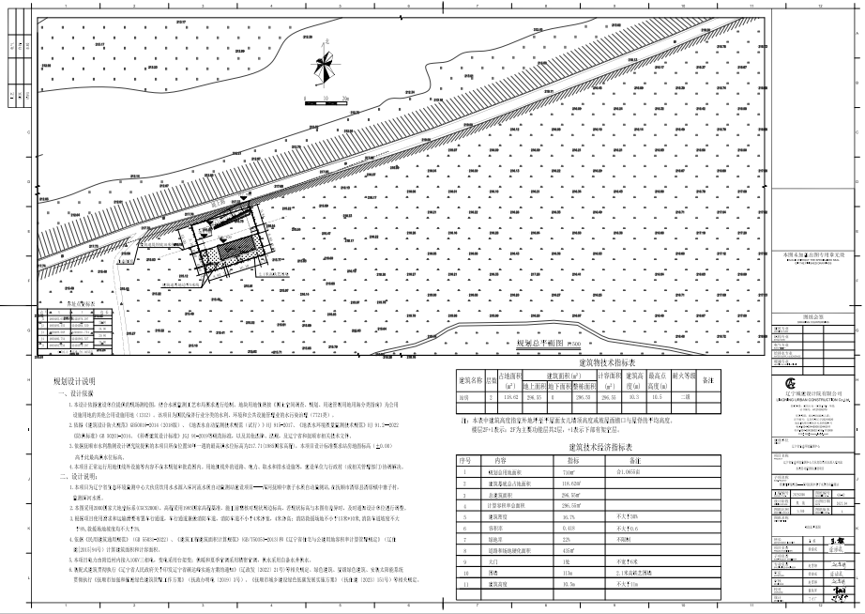

规划总平面图6

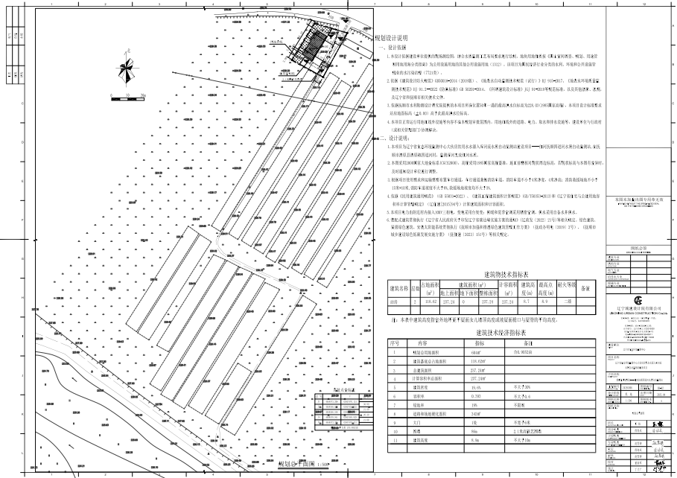

规划总平面图7

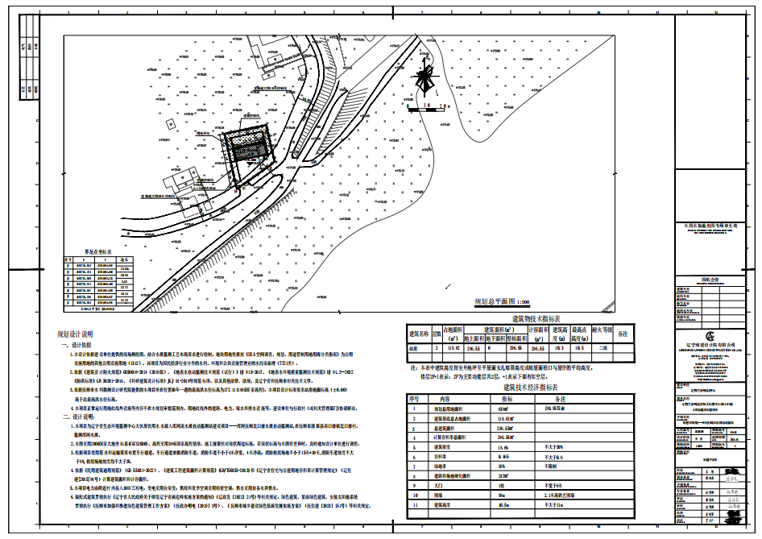

规划总平面图8

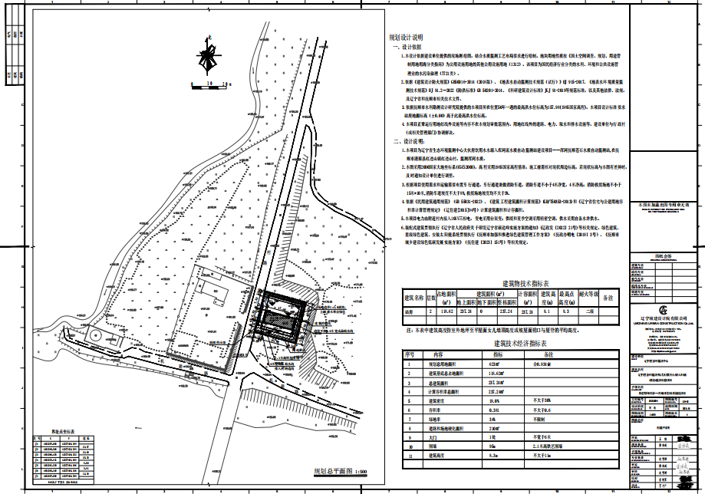

规划总平面图9

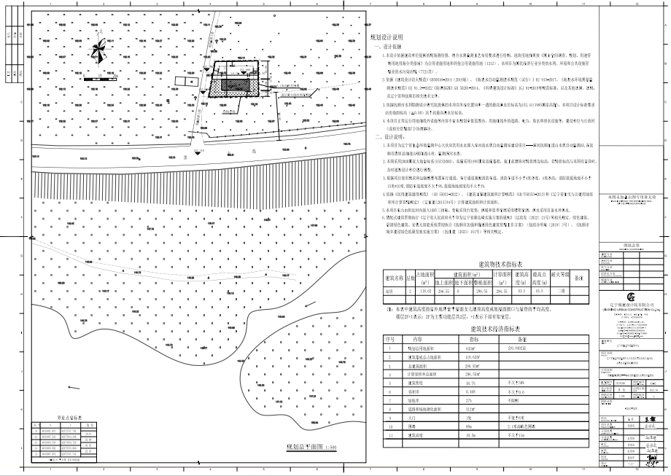

规划总平面图10